**DECLARAÇÃO DE REVISÃO DE TEXTO**

Eu, Camila Santos Ferreira Nogueira, CPF 859751332-20, formado(a) em Letras -Habilitação em Língua Portuguesa, pela Universidade Federal do Pará, declaro ter realizado a análise e revisão ortográfica e gramatical da obra “A METROPOLIZAÇÃO DO ESPAÇO NO AMAPÁ: POR UMA ABORDAGEM SOCIOESPACIAL DA REGIÃO METROPOLITANA DE MACAPÁ”, de autoria de Márcio Douglas Brito Amaral e Romário Valente Santos, do

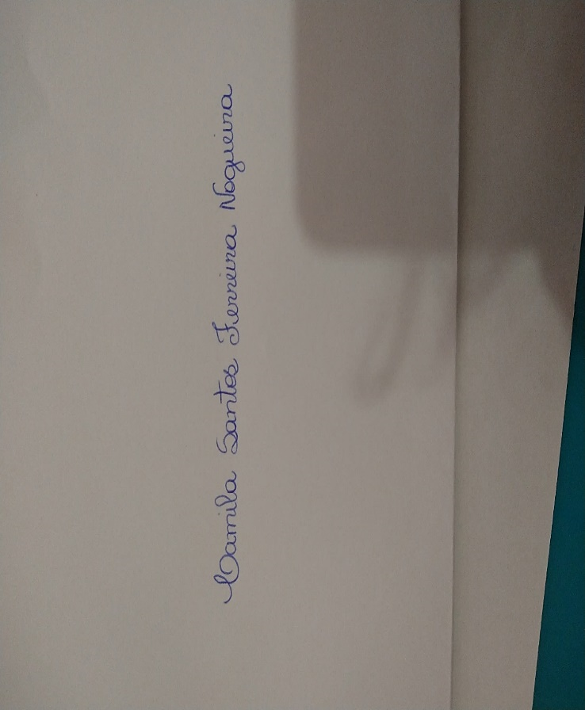Belém, 19 de julho de 2023

Camila Santos Ferreira Nogueira